Colegio República Argentina
O’Carrol # 850- Fono 72- 2230332
Rancagua

GUÍA DE CIENCIAS
TERCEROS AÑOS
Nombre:
Curso: Fecha :
OA: Investigar experimentalmente y explicar algunas características de la luz; por ejemplo: reflexión y refracción.

- A continuación, encontrarás las imágenes de la página 84. Pon atención a lo que debes realizar
Como no estamos presencialmente con nuestras compañeras, Acá debes hacer equipo con 1 o más integrantes de la familia
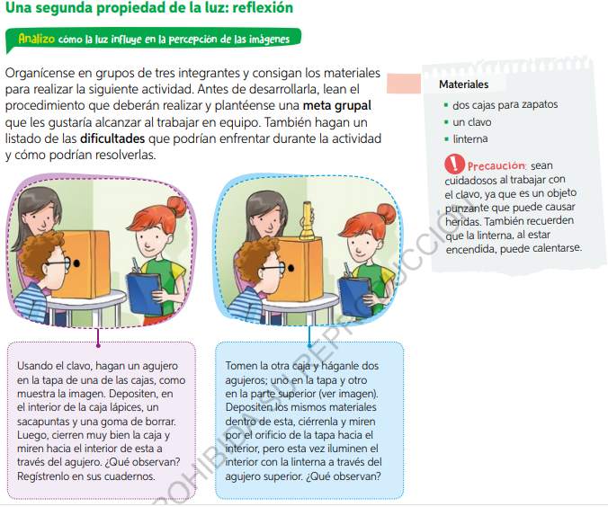
Acá encontrarás las instrucciones del experimento que debes realizar en compañía de un familiar adulto, la idea es que de manera experimental descubras la propiedad de “reflexión de la luz.
- Ahora copia y responde las preguntas de la misma página en tu cuaderno.
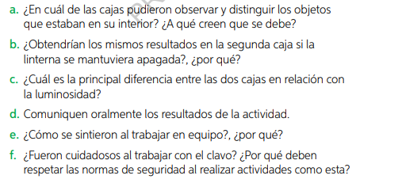

Como no estamos presencialmente con nuestras compañeras, Acá debes responder cómo te sentiste trabajando con tu familia.

- Ahora iremos a la página 85.
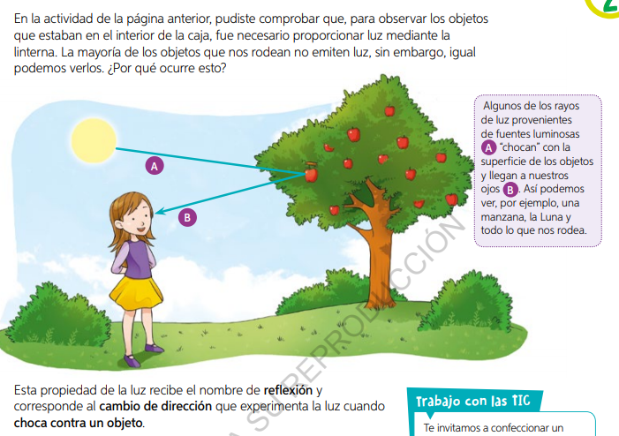
Acá encontrarás una explicación y definición de la primera propiedad de la luz que estudiaremos esta clase, “la reflexión”

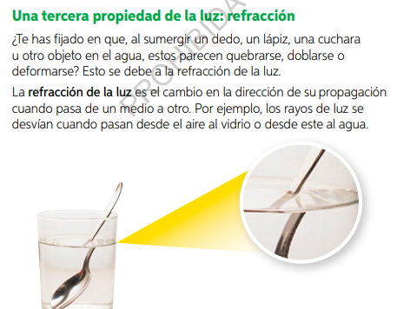
- Ahora debes buscar la misma página 85.
En esta sección encontrarás la definición y explicación de la segunda propiedad de la luz que estudiaremos en esta clase “la refracción”.
Si bien no señala que debes hacer el experimento, como Profesores, sugerimos hacerlo junto a tu familia.
- Pon el vaso con el agua hasta la mitad.
- Pon tu dedo en el agua.
- Saca el dedo y pon la cuchara en el agua.
- Observa y comenta.

- Ahora copia y responde en tu cuaderno:

- ¿A qué se refiere el término reflexión de la luz?

- ¿A qué se refiere el término refracción de la luz?

